10 класс Родная литература ЛРК №1 А.Ионов
Тема. Литература родного края. А. Ионов «Легенда о Саур-Могиле»; «Легендарный курган»;
«Добрый Шубин».
Ход урока
- Откройте тетради, запишите:
Двадцать девятое ноября
Классная работа
Литература родного края. А. Ионов «Легенда о Саур -Могиле»; «Легендарный курган»;
«Добрый Шубин».
- Ознакомьтесь с произведениями, прочитав тексты в электронной книге (стр. 31-34, 35-36)
Лит-родн-края 5-11кл хрестоматия 2017

studylib.ru›doc/6311296…rodn-kraya-5…hrestomatiya…

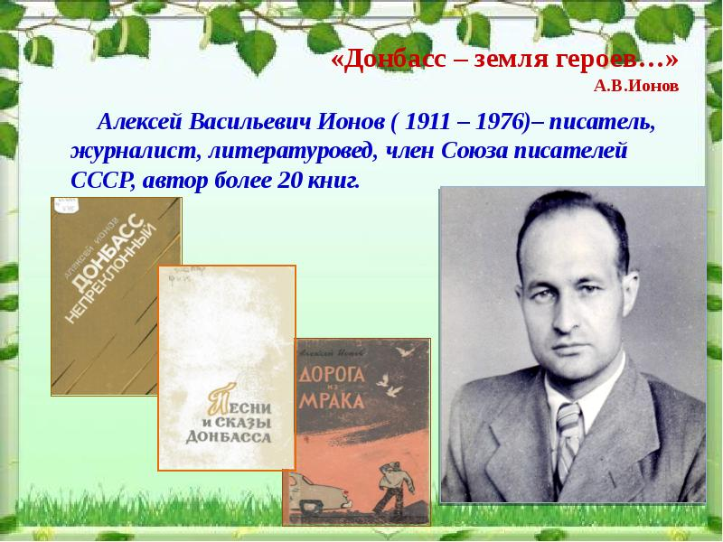
Ионов Алексей Васильевич
(1911-1976)
Родился 7 февраля 1911 года в селе Щербачево Орловской области в семье хлебороба. Подростком приехал в Донбасс. Работал строителем и шахтером. По вечерам учился на рабфаке. Окончил Московский литературный институт имени А.М.Горького. Более 20 лет А. Ионов отдал журналистике: сотрудничал в городской газете «Красный шахтер» (г. Шахты), работал 9 лет корреспондентом «Правды», четыре года - в «Литературной газете». Член Союза писателей с 1952 г. Является автором многих повестей и рассказов о шахтерском труде: «Донецкие рассказы» (1947), «Свет шахтера» (1950), «Душа шахтера» (1958), «Горная порода» (1960), «Жизнь без прикрас» (1968). Кроме этого изданы сборники
юмора и сатиры «Музыкальный ящик» (1951), литературоведческий труд «Борис Горбатов» (1956), сборник очерков «Донбасс, земля героев» (1958) и др. А.Ионов был и литературным критиком. Вработе «О писателях и книгах» помещены очерки о жизни и творчестве А.Чехова, К.Паустовского, М.Волошина, С.Есенина, А.Твардовского.В 1960 году в Москве, в библиотеке «Огонек», вышел сборник рассказов «Горная порода», в Донецке – сборник «Песни и сказы Донбасса»–итог многолетней работы по собиранию и исследованию произведений устного и песенного творчества донецких шахтеров. В 1969 году вышел сборник «Поет душа шахтерская», в основе которого фабрично-заводской фольклор Донбасса.

- Выполните физминутку:
https://www.youtube.com/watch?v=l7MpFe1XRcg
- Продолжите чтение электронной книги (стр. 62-65).
Домашнее задание: подготовиться к проверочной работе, повторить ранее изученное.
Ребята, если у вас возникнут какие-либо вопросы, звоните с 08.00 до 21.00 по
телефону: 071-318-15-37

Желаю удачи и крепкого здоровья!

